山东省烟台市2020年中考数学试题
一、选择题(本题共12个小题,每小题3分,满分36分)每小题都给出标号为A,B,C,D
四个备选答案,其中有且只有一个是正确的.
1．4的平方根是（ ）
A．2 B．﹣2 C．±2 D．
2．下列关于数字变换的图案中，是中心对称图形但不是轴对称图形的是（ ）
A．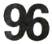 B．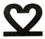 C．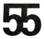 D．
3．实数a，b，c在数轴上的对应点的位置如图所示，那么这三个数中绝对值最大的是（ ）
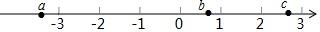
A．a B．b C．c D．无法确定
4．如图，是一个几何体的三视图，则这个几何体是（ ）
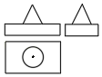
A．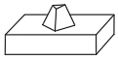 B．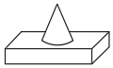
C．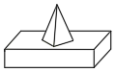 D．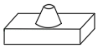
5．如果将一组数据中的每个数都减去5，那么所得的一组新数据（ ）
A．众数改变，方差改变
B．众数不变，平均数改变
C．中位数改变，方差不变
D．中位数不变，平均数不变
6．利用如图所示的计算器进行计算，按键操作不正确的是（ ）
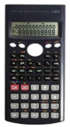
A．按键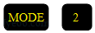即可进入统计计算状态
B．计算的值，按键顺序为：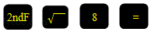
C．计算结果以“度”为单位，按键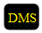可显示以“度”“分”“秒”为单位的结果
D．计算器显示结果为时，若按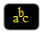键，则结果切换为小数格式0.333333333
7．如图，△OA₁A₂为等腰直角三角形，OA₁＝1，以斜边OA₂为直角边作等腰直角三角形OA₂A₃，再以OA₃为直角边作等腰直角三角形OA₃A₄，…，按此规律作下去，则OA_{n}的长度为（ ）
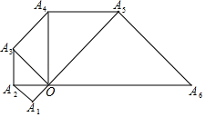
A．（）^{n} B．（）^{n﹣1} C．（）^{n} D．（）^{n﹣1}
8．量角器测角度时摆放的位置如图所示，在△AOB中，射线OC交边AB于点D，则∠ADC的度数为（ ）
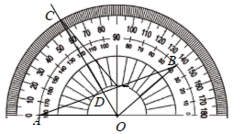
A．60° B．70° C．80° D．85°
9．七巧板是我们祖先的一项创造，被誉为“东方魔板”．在一次数学活动课上，小明用边长为4cm的正方形纸片制作了如图所示的七巧板，并设计了下列四幅作品﹣﹣“奔跑者”，其中阴影部分的面积为5cm²的是（ ）
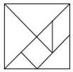
A．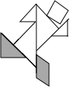 B．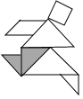
C．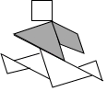 D．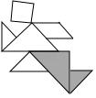
10．如图，点G为△ABC的重心，连接CG，AG并延长分别交AB，BC于点E，F，连接EF，若AB＝4.4，AC＝3.4，BC＝3.6，则EF的长度为（ ）
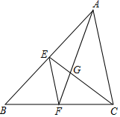
A．1.7 B．1.8 C．2.2 D．2.4
11．如图，在矩形ABCD中，点E在DC上，将矩形沿AE折叠，使点D落在BC边上的点F处．若AB＝3，BC＝5，则tan∠DAE的值为（ ）
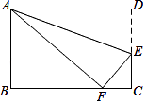
A． B． C． D．
12．如图，正比例函数y₁＝mx，一次函数y₂＝ax+b和反比例函数y₃＝的图象在同一直角坐标系中，若y₃＞y₁＞y₂，则自变量x的取值范围是（ ）
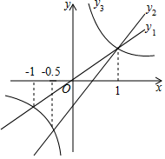
A．x＜﹣1 B．﹣0.5＜x＜0或x＞1
C．0＜x＜1 D．x＜﹣1或0＜x＜1

二、填空题(本大题共6个小题，每小题3分,满分18分)
13．5G是第五代移动通信技术，其网络下载速度可以达到每秒1300000KB以上，正常下载一部高清电影约需1秒．将1300000用科学记数法表示为 ．
14．已知正多边形的一个外角等于40°，则这个正多边形的内角和的度数为 ．
15．关于x的一元二次方程（m﹣1）x²+2x﹣1＝0有两个不相等的实数根，则m的取值范围是 ．
16．按如图所示的程序计算函数y的值，若输入的x值为﹣3，则输出y的结果为 ．
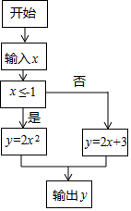
17．如图，已知点A（2，0），B（0，4），C（2，4），D（6，6），连接AB，CD，将线段AB绕着某一点旋转一定角度，使其与线段CD重合（点A与点C重合，点B与点D重合），则这个旋转中心的坐标为 ．
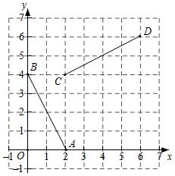
18．二次函数y＝ax²+bx+c的图象如图所示，下列结论：
①ab＞0；②a+b﹣1＝0；③a＞1；④关于x的一元二次方程ax²+bx+c＝0的一个根为1，另一个根为﹣．
其中正确结论的序号是 ．
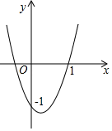
三、解答题(本大题共7个小题,满分66分)
19.（本题满分6分）
先化简，再求值：（﹣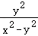）÷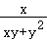，其中x＝+1，y＝﹣1．

20（本小题满分8分）
奥体中心为满足暑期学生对运动的需求，欲开设球类课程，该中心随机抽取部分学生进行问卷调查，被调查学生须从“羽毛球”、“篮球”、“足球”、“排球”、“乒乓球”中选择自己最喜欢的一项．根据调查结果绘制了不完整的条形统计图和扇形统计图，请根据图中信息，解答下列问题：
（1）此次共调查了多少名学生？
（2）将条形统计图补充完整；
（3）我们把“羽毛球”“篮球”，“足球”、“排球”、“乒乓球”分别用A，B，C，D，E表示．小明和小亮分别从这些项目中任选一项进行训练，利用树状图或表格求出他俩选择不同项目的概率．
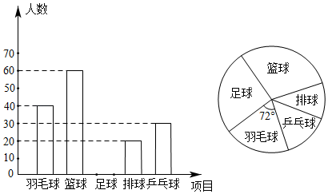

21.（本小题满分9分）
新冠疫情期间，口罩成为了人们出行必备的防护工具．某药店三月份共销售A，B两种型号的口罩9000只，共获利润5000元，其中A，B两种型号口罩所获利润之比为2：3．已知每只B型口罩的销售利润是A型口罩的1.2倍．
（1）求每只A型口罩和B型口罩的销售利润；
（2）该药店四月份计划一次性购进两种型号的口罩共10000只，其中B型口罩的进货量不超过A型口罩的1.5倍，设购进A型口罩m只，这1000只口罩的销售总利润为W元．该药店如何进货，才能使销售总利润最大？

22.（本题满分9分）
如图，在▱ABCD中，∠D＝60°，对角线AC⊥BC，⊙O经过点A，B，与AC交于点M，连接AO并延长与⊙O交于点F，与CB的延长线交于点E，AB＝EB．
（1）求证：EC是⊙O的切线；
（2）若AD＝2，求的长（结果保留π）．
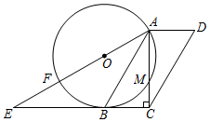

23.（本题满分9分）
今年疫情期间，针对各种入口处人工测量体温存在的感染风险高、效率低等问题，清华大学牵头研制一款“测温机器人”，如图1，机器人工作时，行人抬手在测温头处测量手腕温度，体温合格则机器人抬起臂杆行人可通行，不合格时机器人不抬臂杆并报警，从而有效阻隔病原体．
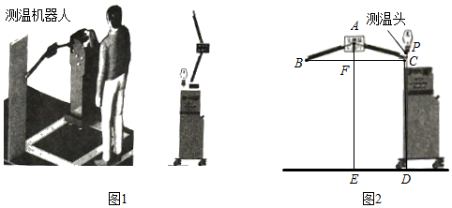
（1）为了设计“测温机器人”的高度，科研团队采集了大量数据．下表是抽样采集某一地区居民的身高数据：
测量对象 | 男性（18～60岁） |  |  | 女性（18～55岁）
抽样人数（人） | 2000 | 5000 | 20000 | 2000 | 5000 | 20000
平均身高（厘米） | 173 | 175 | 176 | 164 | 165 | 164
根据你所学的知识，若要更准确的表示这一地区男、女的平均身高，男性应采用 厘米，女性应采用 厘米；
（2）如图2，一般的，人抬手的高度与身高之比为黄金比时给人的感觉最舒适，由此利用（1）中的数据得出测温头点P距地面105厘米．指示牌挂在两臂杆AB，AC的连接点A处，A点距地面110厘米．臂杆落下时两端点B，C在同一水平线上，BC＝100厘米，点C在点P的正下方5厘米处．若两臂杆长度相等，求两臂杆的夹角．
（参考数据表）#DLQZ
计算器按键顺序 | 计算结果（近似值） | 计算器按键顺序 | 计算结果（近似值）
 | 0.1 |  | 78.7
 | 0.2 |  | 84.3
 | 1.7 |  | 5.7
 | 3.5 |  | 11.3

24.（本题满分12分）
（12分）如图，在等边三角形ABC中，点E是边AC上一定点，点D是直线BC上一动点，以DE为一边作等边三角形DEF，连接CF．
【问题解决】
如图1，若点D在边BC上，求证：CE+CF＝CD；
【类比探究】
如图2，若点D在边BC的延长线上，请探究线段CE，CF与CD之间存在怎样的数量关系？并说明理由．
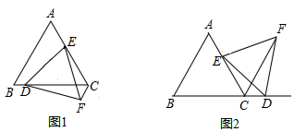

25.（本题满分13分）
如图，抛物线y＝ax²+bx+2与x轴交于A，B两点，且OA＝2OB，与y轴交于点C，连接BC，抛物线对称轴为直线x＝，D为第一象限内抛物线上一动点，过点D作DE⊥OA于点E，与AC交于点F，设点D的横坐标为m．
（1）求抛物线的表达式；
（2）当线段DF的长度最大时，求D点的坐标；
（3）抛物线上是否存在点D，使得以点O，D，E为顶点的三角形与△BOC相似？若存在，求出m的值；若不存在，请说明理由．
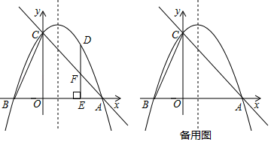

参考答案和解析
一、选择题
题号 | 1 | 2 | 3 | 4 | 5 | 6 | 7 | 8 | 9 | 10 | 11 | 12
答案 | C | A | A | B | C | B | B | C | D | A | D | D
1．【分析】根据相反数的概念：只有符号不同的两个数叫做互为相反数．即可求出a的值．
【解答】解：∵2的相反数是﹣2，∴a＝2．故选：A．
【点评】本题考查了实数的性质、相反数，解决本题的关键是掌握相反数的概念．
2．【分析】根据轴对称图形与中心对称图形的概念求解即可．
【解答】解：A、是中心对称图形，不是轴对称图形，故此选项符合题意；
B、不是中心对称图形，是轴对称图形，故此选项不符合题意；
C、不是中心对称图形，也不是轴对称图形，故此选项不符合题意；
D、是轴对称图形，也是中心对称图形，故此选项不符合题意．故选：A．
【点评】此题主要考查了中心对称图形与轴对称图形的概念．轴对称图形的关键是寻找对称轴，图形两部分沿对称轴折叠后可重合，中心对称图形是要寻找对称中心，图形旋转180度后与原图形重合．解题的关键是轴对称图形与中心对称图形的概念：如果一个图形沿着一条直线对折后两部分完全重合，这样的图形叫做轴对称图形，这条直线叫做对称轴．如果一个图形绕某一点旋转180°后能够与自身重合，那么这个图形就叫做中心对称图形，这个点叫做对称中心．
3．【分析】根据有理数大小比较方法，越靠近原点其绝对值越小，进而分析得出答案．
【解答】解：有理数a，b，c在数轴上的对应点的位置如图所示，
这三个数中，实数a离原点最远，所以绝对值最大的是：a．故选：A．
【点评】此题主要考查了有理数大小比较，正确掌握有理数大小的比较方法是解题关键．
4．【分析】结合三视图确定各图形的位置后即可确定正确的选项．
【解答】解：结合三个视图发现，这个几何体是长方体和圆锥的组合图形．
故选：B．
【点评】本题考查了由三视图判断几何体的知识，解题的关键是能够正确的确定各个图形的位置，难度不大．
5．【分析】由每个数都减去5，那么所得的一组新数据的众数、中位数、平均数都减少5，方差不变，据此可得答案．
【解答】解：如果将一组数据中的每个数都减去5，那么所得的一组新数据的众数、中位数、平均数都减少5，方差不变，
故选：C．
【点评】本题主要考查方差，解题的关键是掌握方差、众数、中位数和平均数的定义．
6．【分析】根据计算器的按键写出计算的式子．然后求值．
【解答】解：A、按键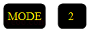即可进入统计计算状态是正确的，故选项A不符合题意；
B、计算的值，按键顺序为：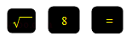，故选项B符合题意；
C、计算结果以“度”为单位，按键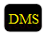可显示以“度”“分”“秒”为单位的结果是正确的，故选项C不符合题意；
D、计算器显示结果为时，若按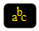键，则结果切换为小数格式0.333333333是正确的，故选项D不符合题意；
故选：B．
【点评】本题考查了科学计算器，熟练了解按键的含义是解题的关键．
7．【分析】利用等腰直角三角形的性质以及勾股定理分别求出各边长，依据规律即可得出答案．
【解答】解：∵△OA₁A₂为等腰直角三角形，OA₁＝1，
∴OA₂＝；
∵△OA₂A₃为等腰直角三角形，
∴OA₃＝2＝；
∵△OA₃A₄为等腰直角三角形，
∴OA₄＝2＝．
∵△OA₄A₅为等腰直角三角形，
∴OA₅＝4＝，
……
∴OA_{n}的长度为（）^{n﹣1}．
故选：B．
【点评】此题主要考查了等腰直角三角形的性质以及勾股定理，熟练应用勾股定理得出是解题关键．
8．【分析】根据等腰三角形的性质，三角形的外角的性质即可得到结论．
【解答】解：∵OA＝OB，∠AOB＝140°，
∴∠A＝∠B＝（180°﹣140°）＝20°，
∵∠AOC＝60°，
∴∠ADC＝∠A+∠AOC＝20°+60°＝80°，
故选：C．
【点评】本题考查了圆周角定理，等腰三角形的性质，三角形外角的性质，正确的识别图形是解题的关键．
9．【分析】先求出最小的等腰直角三角形的面积＝××4²＝1cm²，可得平行四边形面积为2cm²，中等的等腰直角三角形的面积为2cm²，最大的等腰直角三角形的面积为4cm²，再根据阴影部分的组成求出相应的面积即可求解．
【解答】解：最小的等腰直角三角形的面积＝××4²＝1（cm²），平行四边形面积为2cm²，中等的等腰直角三角形的面积为2cm²，最大的等腰直角三角形的面积为4cm²，则
A、阴影部分的面积为2+2＝4（cm²），不符合题意；
B、阴影部分的面积为1+2＝3（cm²），不符合题意；
C、阴影部分的面积为4+2＝6（cm²），不符合题意；
D、阴影部分的面积为4+1＝5（cm²），符合题意．
故选：D．
【点评】本题考查图形的剪拼、七巧板，解题的关键是求出最小的等腰直角三角形的面积，学会利用分割法求阴影部分的面积．
10．【分析】由已知条件得EF是三角形的中位线，进而根据三角形中位线定理求得EF的长度．
【解答】解：∵点G为△ABC的重心，
∴AE＝BE，BF＝CF，
∴EF＝＝1.7，
故选：A．
【点评】本题主要考查了三角形的重心，三角形的中位线定理，关键正确利用重心定义得EF为三角形的中位线．
11．【分析】先根据矩形的性质得AD＝BC＝5，AB＝CD＝3，再根据折叠的性质得AF＝AD＝5，EF＝DE，在Rt△ABF中，利用勾股定理计算出BF＝4，则CF＝BC﹣BF＝1，设CE＝x，则DE＝EF＝3﹣x，然后在Rt△ECF中根据勾股定理得到x²+1²＝（3﹣x）²，解方程即可得到x，进一步得到EF的长，再根据余弦函数的定义即可求解．
【解答】解：∵四边形ABCD为矩形，
∴AD＝BC＝5，AB＝CD＝3，
∵矩形ABCD沿直线AE折叠，顶点D恰好落在BC边上的F处，
∴AF＝AD＝5，EF＝DE，
在Rt△ABF中，BF＝＝＝4，
∴CF＝BC﹣BF＝5﹣4＝1，
设CE＝x，则DE＝EF＝3﹣x
在Rt△ECF中，∵CE²+FC²＝EF²，
∴x²+1²＝（3﹣x）²，解得x＝，
∴DE＝EF＝3﹣x＝，
∴tan∠DAE＝＝＝，
故选：D．
【点评】本题考查了翻折变换，矩形的性质，解直角三角形，勾股定理，灵活运用这些性质进行推理是本题的关键．
12．【分析】根据图象，找出双曲线y₃落在直线y₁上方，且直线y₁落在直线y₂上方的部分对应的自变量x的取值范围即可．
【解答】解：由图象可知，当x＜﹣1或0＜x＜1时，双曲线y₃落在直线y₁上方，且直线y₁落在直线y₂上方，即y₃＞y₁＞y₂，
所以若y₃＞y₁＞y₂，则自变量x的取值范围是x＜﹣1或0＜x＜1．
故选：D．
【点评】本题考查了反比例函数与一次函数的交点问题，利用数形结合是解题的关键．
二、填空题
题号 | 13 | 14 | 15 | 16 | 17 | 18
答案 | 1.3×10⁶ | 1260° | m＞0且m≠1 | 18 | （4，2） | ②③④
13． 【分析】科学记数法的表示形式为a×10^{n}的形式，其中1≤|a|＜10，n为整数．确定n的值时，要看把原数变成a时，小数点移动了多少位，n的绝对值与小数点移动的位数相同．
【解答】解：将数据1300000用科学记数法可表示为：1.3×10⁶．
故答案为：1.3×10⁶．
【点评】此题考查科学记数法的表示方法．科学记数法的表示形式为a×10^{n}的形式，其中1≤|a|＜10，n为整数，表示时关键要正确确定a的值以及n的值．
14.【分析】利用任意多边形的外角和均为360°，正多边形的每个外角相等即可求出它的边数，再根据多边形的内角和公式计算即可．
【解答】解：正n边形的每个外角相等，且其和为360°，
据此可得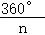＝40°，
解得n＝9．
（9﹣2）×180°＝1260°，
即这个正多边形的内角和为1260°．
故答案为：1260°．
【点评】本题主要考查了正多边形外角和与内角和等知识．解题的关键是明确正多边形的每个外角相等，且其和为360°，比较简单．
15． 【分析】根据一元二次方程的定义和判别式的意义得到m﹣1≠0且△＝2²﹣4（m﹣1）×（﹣1）＞0，然后求出两个不等式的公共部分即可．
【解答】解：根据题意得m﹣1≠0且△＝2²﹣4（m﹣1）×（﹣1）＞0，
解得m＞0且m≠1．
故答案为：m＞0且m≠1．
【点评】本题考查了根的判别式：一元二次方程ax²+bx+c＝0（a≠0）的根与△＝b²﹣4ac有如下关系：当△＞0时，方程有两个不相等的实数根；当△＝0时，方程有两个相等的实数根；当△＜0时，方程无实数根．
16．【分析】根据﹣3＜﹣1确定出应代入y＝2x²中计算出y的值．
【解答】解：∵﹣3＜﹣1，
∴x＝﹣3代入y＝2x²，得y＝2×9＝18，
故答案为：18．
【点评】本题主要考查函数值的计算，理解题意是前提条件，熟练掌握函数值的定义是解题的关键．
17【分析】画出平面直角坐标系，作出新的AC，BD的垂直平分线的交点P，点P即为旋转中心．
【解答】解：平面直角坐标系如图所示，旋转中心是P点，P（4，2）．
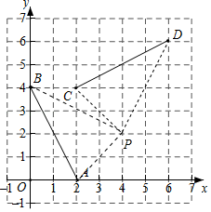
故答案为（4，2）．
【点评】本题考查坐标与图形变化﹣旋转，解题的关键是理解对应点连线段的垂直平分线的交点即为旋转中心．
18.【分析】由抛物线的开口方向判断a与0的关系，由抛物线与y轴的交点得出c的值，然后根据抛物线与x轴交点的个数及x＝1时二次函数的值的情况进行推理，进而对所得结论进行判断．
【解答】解：①由二次函数的图象开口向上可得a＞0，对称轴在y轴的右侧，b＜0，
∴ab＜0，故①错误；
②由图象可知抛物线与x轴的交点为（1，0），与y轴的交点为（0，﹣1），
∴c＝﹣1，
∴a+b﹣1＝0，故②正确；
③∵a+b﹣1＝0，
∴a﹣1＝﹣b，
∵b＜0，
∴a﹣1＞0，
∴a＞1，故③正确；
④∵抛物线与与y轴的交点为（0，﹣1），
∴抛物线为y＝ax²+bx﹣1，
∵抛物线与x轴的交点为（1，0），
∴ax²+bx﹣1＝0的一个根为1，根据根与系数的关系，另一个根为﹣，故④正确；
故答案为②③④．
【点评】主要考查图象与二次函数系数之间的关系，二次函数与方程之间的转换．会利用特殊值代入法求得特殊的式子，如：y＝a+b+c，然后根据图象判断其值．
三、解答题：
18.（本题满分 5 分）
解：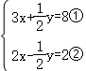，
①+②，得：5x＝10，解得x＝2，
把x＝2代入①，得：6+y＝8，解得y＝4，
所以原方程组的解为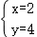．
【分析】利用加减消元法解答即可．
【点评】此题考查了解二元一次方程组，利用了消元的思想，消元的方法有：代入消元法与加减消元法．
19．（6分）【分析】根据分式四则运算的顺序和法则进行计算，最后代入求值即可．
【解答】解：（﹣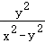）÷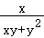，
＝[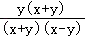﹣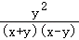]÷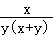，
＝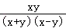×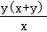，
＝，
当x＝+1，y＝﹣1时，
原式＝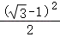＝2﹣．
【点评】本题考查分式的混合运算，掌握计算法则，依据运算顺序进行计算是得出正确答案的前提．
20．（8分）【分析】（1）用羽毛球的人数除以所占的百分比即可得出答案；
（2）用总人数减去其他项目的人数求出足球的人数，从而补全统计图；
（3）根据题意画出树状图得出所有等可能的情况数和他俩选择不同项目的情况数，然后根据概率公式即可得出答案．
【解答】解：（1）此次共调查的学生有：40÷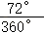＝200（名）；

（2）足球的人数有：200﹣40﹣60﹣20﹣30＝50（人），补全统计图如下：
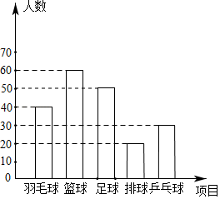

（3）根据题意画树状图如下：
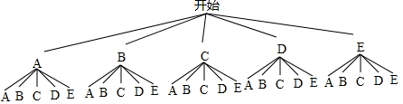
共用25种等可能的情况数，其中他俩选择不同项目的有20种，
则他俩选择不同项目的概率是＝．
【点评】本题考查的是用列表法或画树状图法求概率．列表法或画树状图法可以不重复不遗漏的列出所有可能的结果，列表法适合于两步完成的事件，树状图法适合两步或两步以上完成的事件．用到的知识点为：概率＝所求情况数与总情况数之比．
21． 【分析】（1）设销售A型口罩x只，销售B型口罩y只，根据“药店三月份共销售A，B两种型号的口罩9000只，共获利润5000元，其中A，B两种型号口罩所获利润之比为2：3”列方程组解答即可；
（2）根据题意即可得出W关于m的函数关系式；根据题意列不等式得出m的取值范围，再结合根据一次函数的性质解答即可．
【解答】解：设销售A型口罩x只，销售B型口罩y只，根据题意得：
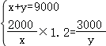，解答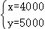，
经检验，x＝4000，y＝5000是原方程组的解，
∴每只A型口罩的销售利润为：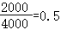（元），每只B型口罩的销售利润为：0.5×1.2＝0.6（元）．
答：每只A型口罩和B型口罩的销售利润分别为0.5元，0.6元．

（2）根据题意得，W＝0.5m+0.6（10000﹣m）＝﹣0.1m+6000，
10000﹣m≤1.5m，解得m≥4000，
∵0.1＜0，
∴W随m的增大而减小，
∵m为正整数，
∴当m＝4000时，W取最大值，则﹣0.1×4000+6000＝5600，
即药店购进A型口罩4000只、B型口罩6000只，才能使销售总利润最大，增大利润为5600元．
【点评】本题主要考查了一次函数的应用，二元一次方程组及一元一次不等式的应用，解题的关键是根据一次函数x值的增大而确定y值的增减情况．
22．（9分）【分析】（1）证明：连接OB，根据平行四边形的性质得到∠ABC＝∠D＝60°，求得∠BAC＝30°，根据等腰三角形的性质和三角形的外角的性质得到∠ABO＝∠OAB＝30°，于是得到结论；
（2）根据平行四边形的性质得到BC＝AD＝2，过O作OH⊥AM于H，则四边形OBCH是矩形，解直角三角形即可得到结论．
【解答】（1）证明：连接OB，
∵四边形ABCD是平行四边形，
∴∠ABC＝∠D＝60°，
∵AC⊥BC，
∴∠ACB＝90°，
∴∠BAC＝30°，
∵BE＝AB，
∴∠E＝∠BAE，
∵∠ABC＝∠E+∠BAE＝60°，
∴∠E＝∠BAE＝30°，
∵OA＝OB，
∴∠ABO＝∠OAB＝30°，
∴∠OBC＝30°+60°＝90°，
∴OB⊥CE，
∴EC是⊙O的切线；
（2）∵四边形ABCD是平行四边形，
∴BC＝AD＝2，
过O作OH⊥AM于H，
则四边形OBCH是矩形，
∴OH＝BC＝2，
∴OA＝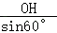＝4，∠AOM＝2∠AOH＝60°，
∴的长度＝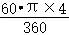＝．
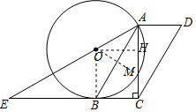
【点评】本题考查了切线的判定，平行四边形的性质，矩形的判定和性质，弧长的计算，正确的作出辅助线是解题的关键．
23．（9分）【分析】（1）根据样本平均数即可解决问题．
（2）利用等腰三角形的性质求出∠BAC即可．
【解答】解：（1）用表格可知，男性应采用176厘米，女性应采用164厘米．
故答案为176，164．
（2）如图2中，∵AB＝AC，AF⊥BC，
∴BF＝FC＝50cm，∠FAC＝∠FAB，
由题意FC＝10cm，
∴tan∠FAC＝＝＝5，
∴∠FAC＝78.7°，
∴∠BAC＝2∠FAC＝157.4°，
答：两臂杆的夹角为157.4°
【点评】本题考查解直角三角形的应用，样本平均数等知识，解题的关键是熟练掌握基本知识，属于中考常考题型．
24．（12分）【分析】【问题解决】在CD上截取CH＝CE，易证△CEH是等边三角形，得出EH＝EC＝CH，证明△DEH≌△FEC（SAS），得出DH＝CF，即可得出结论；
【类比探究】过D作DG∥AB，交AC的延长线于点G，由平行线的性质易证∠GDC＝∠DGC＝60°，得出△GCD为等边三角形，则DG＝CD＝CG，证明△EGD≌△FCD（SAS），得出EG＝FC，即可得出FC＝CD+CE．
【解答】【问题解决】证明：在CD上截取CH＝CE，如图1所示：
∵△ABC是等边三角形，
∴∠ECH＝60°，
∴△CEH是等边三角形，
∴EH＝EC＝CH，∠CEH＝60°，
∵△DEF是等边三角形，
∴DE＝FE，∠DEF＝60°，
∴∠DEH+∠HEF＝∠FEC+∠HEF＝60°，
∴∠DEH＝∠FEC，
在△DEH和△FEC中，
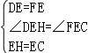，
∴△DEH≌△FEC（SAS），
∴DH＝CF，
∴CD＝CH+DH＝CE+CF，
∴CE+CF＝CD；
【类比探究】解：线段CE，CF与CD之间的等量关系是FC＝CD+CE；理由如下：
∵△ABC是等边三角形，
∴∠A＝∠B＝60°，
过D作DG∥AB，交AC的延长线于点G，如图2所示：
∵GD∥AB，
∴∠GDC＝∠B＝60°，∠DGC＝∠A＝60°，
∴∠GDC＝∠DGC＝60°，
∴△GCD为等边三角形，
∴DG＝CD＝CG，∠GDC＝60°，
∵△EDF为等边三角形，
∴ED＝DF，∠EDF＝∠GDC＝60°，
∴∠EDG＝∠FDC，
在△EGD和△FCD中，
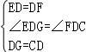，
∴△EGD≌△FCD（SAS），
∴EG＝FC，
∴FC＝EG＝CG+CE＝CD+CE．
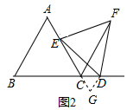
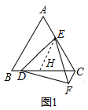
【点评】本题考查了等边三角形的判定与性质、全等三角形的判定与性质、平行线的性质等知识；作辅助线构建等边三角形是解题的关键．
25．（13分）【分析】（1）点A、B的坐标分别为（2t，0）、（﹣t，0），则x＝＝（2t﹣t），即可求解；
（2）点D（m，﹣m²+m+2），则点F（m，﹣m+2），则DF＝﹣m²+m+2﹣（﹣m+2）＝﹣m²+2m，即可求解；
（3）以点O，D，E为顶点的三角形与△BOC相似，则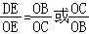，即＝2或，即可求解．
【解答】解：（1）设OB＝t，则OA＝2t，则点A、B的坐标分别为（2t，0）、（﹣t，0），
则x＝＝（2t﹣t），解得：t＝1，
故点A、B的坐标分别为（2，0）、（﹣1，0），
则抛物线的表达式为：y＝a（x﹣2）（x+1）＝ax²+bx+2，
解得：a＝﹣1，
故抛物线的表达式为：y＝﹣x²+x+2；

（2）对于y＝﹣x²+x+2，令x＝0，则y＝2，故点C（0，2），
由点A、C的坐标得，直线AC的表达式为：y＝﹣x+2，
设点D的横坐标为m，则点D（m，﹣m²+m+2），则点F（m，﹣m+2），
则DF＝﹣m²+m+2﹣（﹣m+2）＝﹣m²+2m，
∵﹣1＜0，故DF有最大值，此时m＝1，点D（1，2）；

（3）存在，理由：
点D（m，﹣m²+m+2）（m＞0），则OD＝m，DE＝﹣m²+m+2，
以点O，D，E为顶点的三角形与△BOC相似，
则，即＝2或，即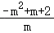＝2或，
解得：m＝1或﹣2（舍去）或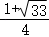或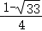（舍去），
故m＝1或．
【点评】主要考查了二次函数的解析式的求法和与几何图形结合的综合能力的培养．要会利用数形结合的思想把代数和几何图形结合起来，利用点的坐标的意义表示线段的长度，从而求出线段之间的关系．

